## TV antennalarini o’rnatish va sozlash (kabel raqamli va suniy yo’ldosh antennalari)

### Mavzudan maqsad

* Tv antennalarni o’rnatish
* Tv antennalarni sozlash

### Nazariy qism

Antennalar signallarni qabul qilib televizor va radiolarga yo’naltiradi. Kundalik ishlatadigan antennalar asosan 2 turga bo’linadi

* Vibratorli antenna
* Parabolik antenna

Vibratorlik antennalar maxalliy stansiyalardan kelayotgan signallarni qabul qiladi. Parabolik antennalar esa sun’iy yo’ldosh orqali uzatilayotgan signallarni qabul qiladi.

|  |  |
| --- | --- |
| F:\нурбек маннонов\маиший техника\антенна\tovar49423.jpg | F:\нурбек маннонов\маиший техника\антенна\1-6.jpg |

### Amaliy qism

Antennalar quyidagicha ulanadi:

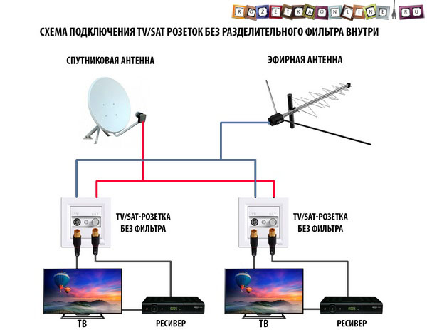

|  |  |
| --- | --- |
| F:\нурбек маннонов\маиший техника\антенна\48da07745e1b.jpg | F:\нурбек маннонов\маиший техника\антенна\7624d8f705501fe554.jpg |

Parabolik antennani o’rnatish va sozlash

|  |  |
| --- | --- |
| F:\нурбек маннонов\маиший техника\антенна\foto17.png | F:\нурбек маннонов\маиший техника\антенна\s13.jpg |

Vibratorli antennani o’rnatish va sozlash